# Protótipos das telas do sistema de locação de veículos da empresa MULA CAR

## Protótipo da tela de login

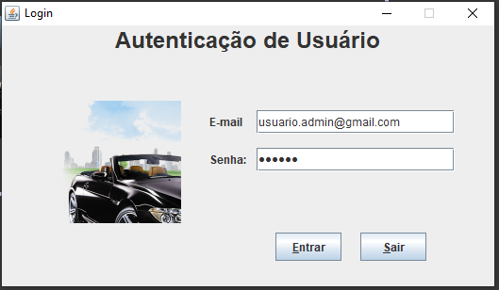

## Protótipo da tela de menu principal

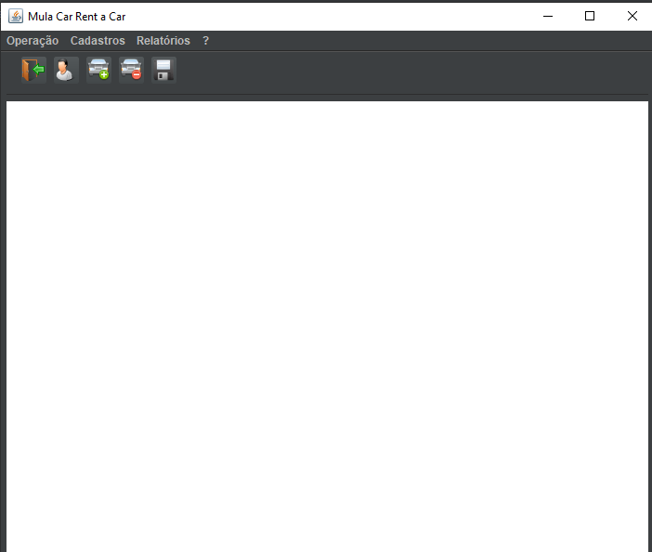

## Protótipo da tela de cadastro de categorias de veículos

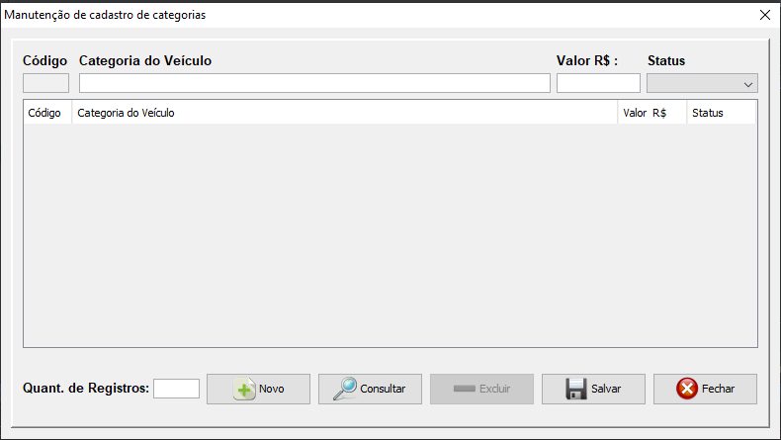

## Protótipo da tela de cadastro de marcas de veículos

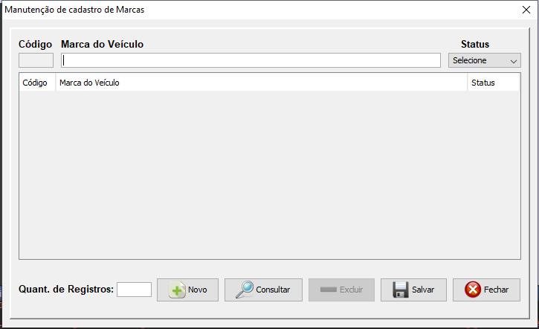

## Protótipo da tela de cadastro de modelos de veículos

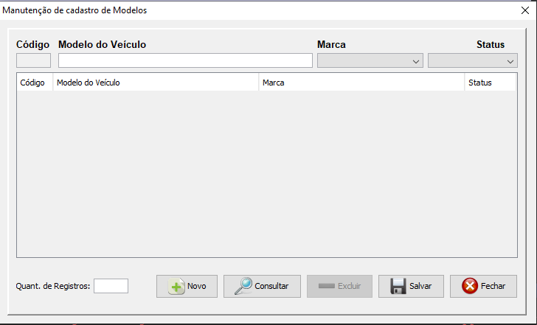

## Protótipo da tela de cadastro de veículos

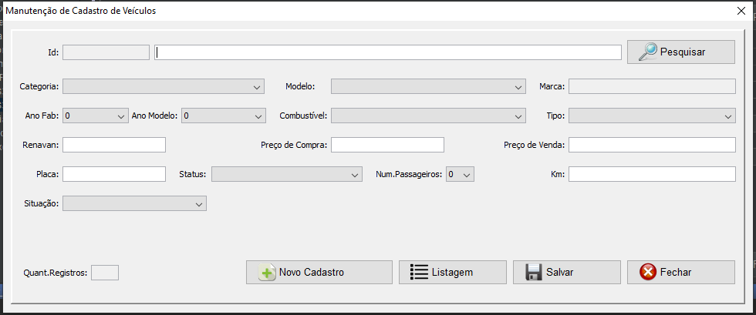

## Protótipo da tela de cadastro de usuários

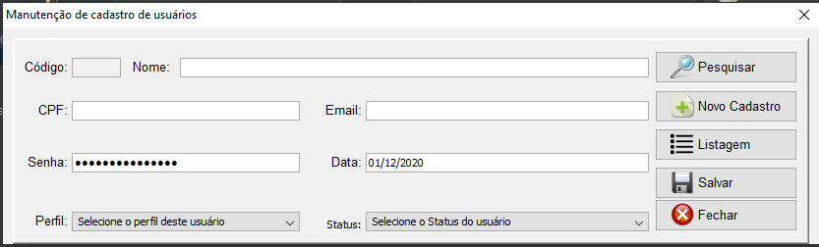

## Protótipo da tela de relatório de categorias de veículos

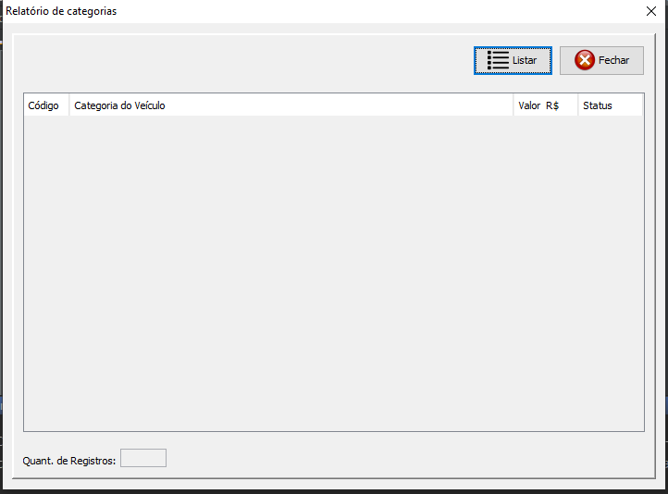

## Protótipo da tela de relatório de marcas de veículos

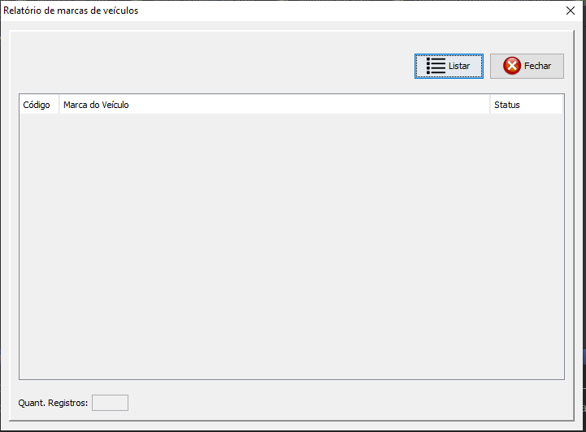

## Protótipo da tela de relatório de modelos de veículos

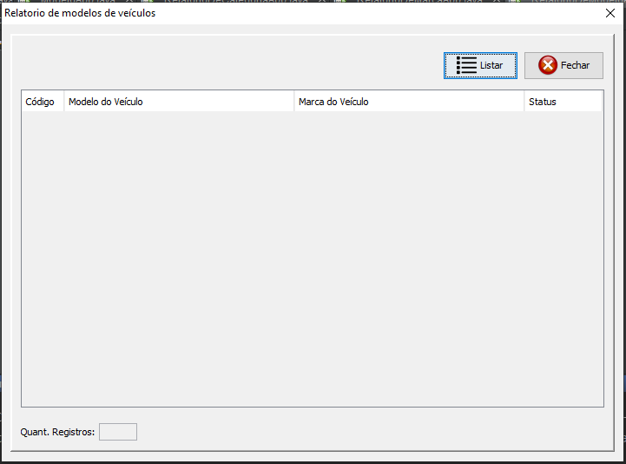

## Protótipo da tela de relatório de veículos

